SOA
TP2
GITHUB:https://github.com/MdAzizM/TP2_SOA

Activite 1: Creation de projet Maven et ajouter les dependences
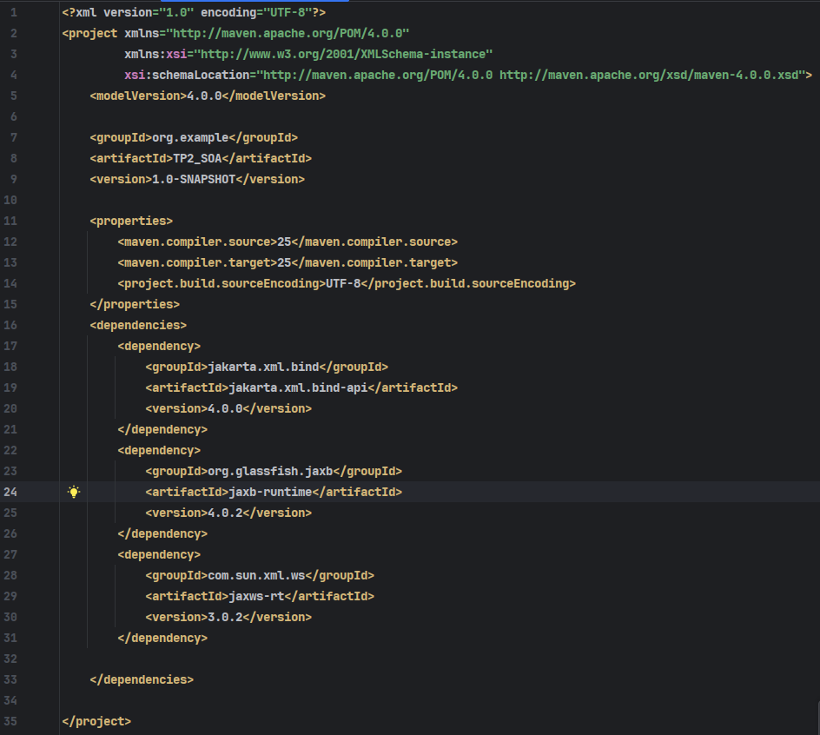
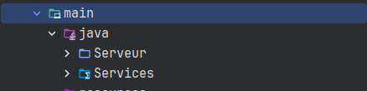

Activite 2: creation de classe metier
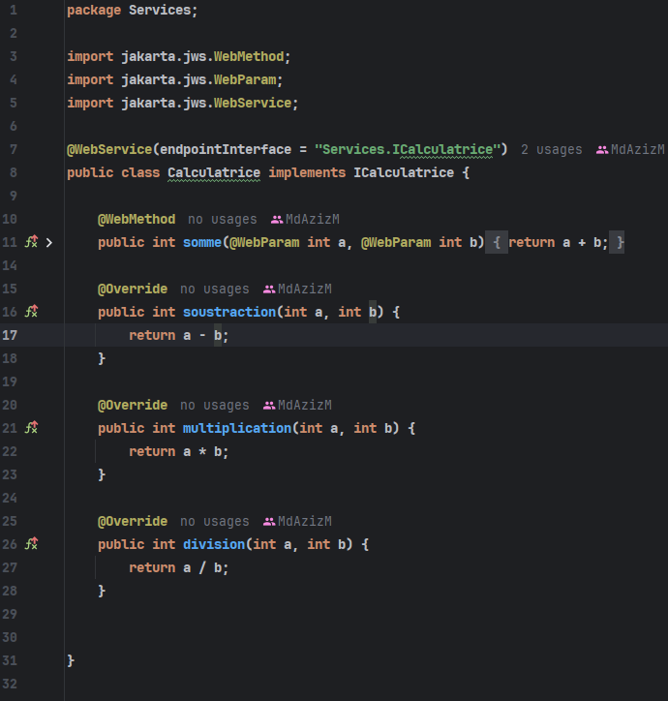

Activite 3: Annotations avec jakarta XML Web service

Activite 4: publication de service Web
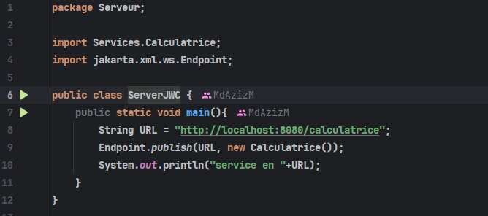
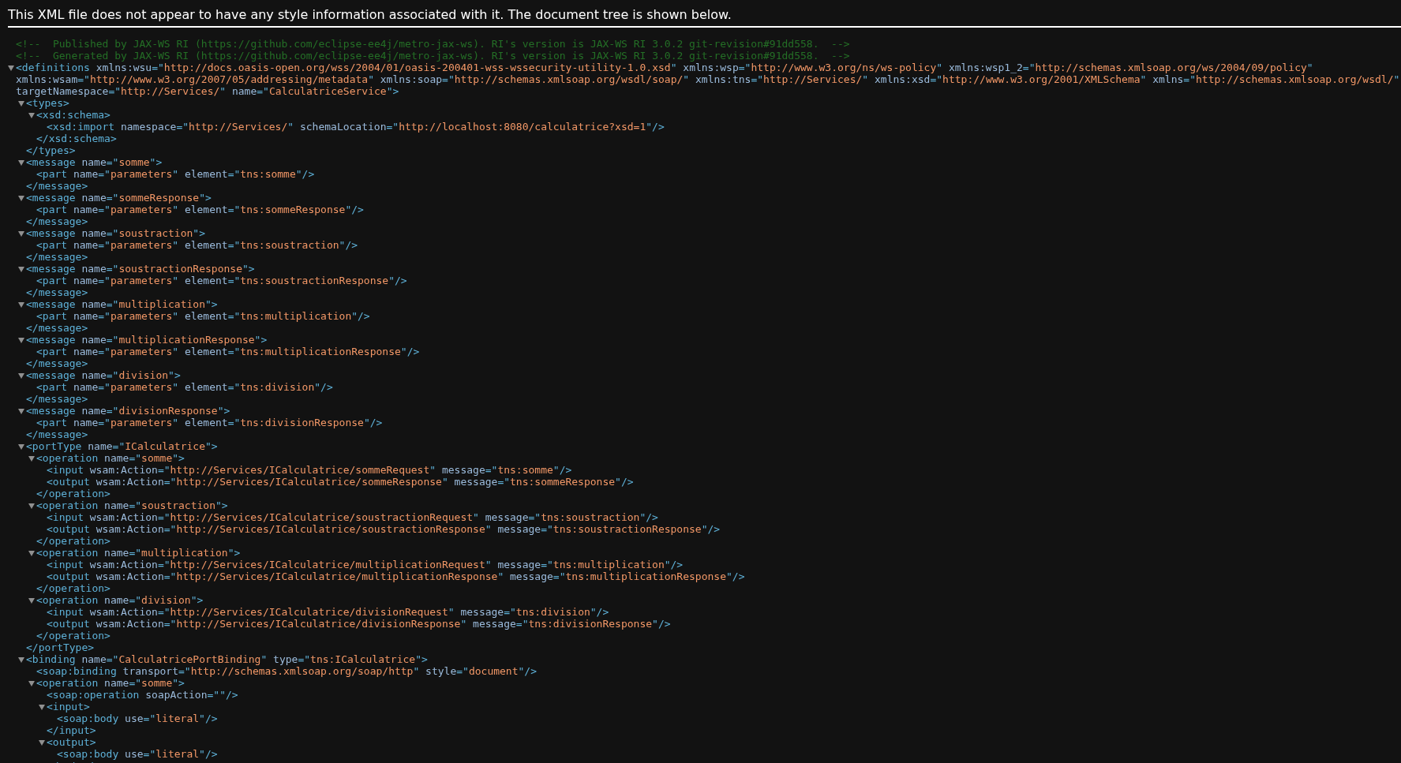

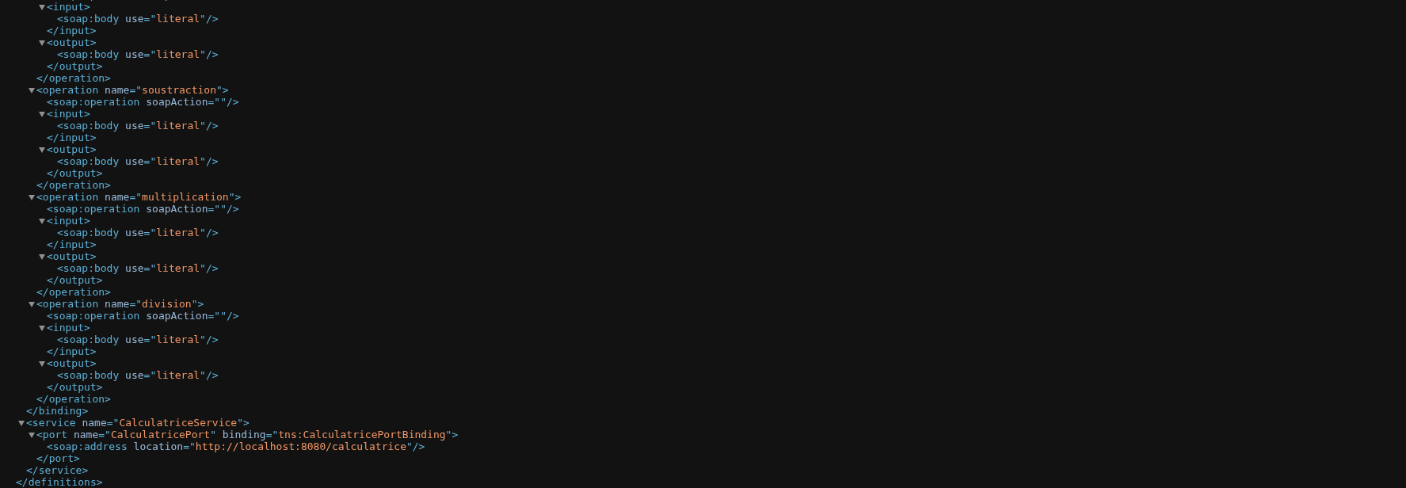
Activite 5: Test avec SOAPUI
